5 DICAS PARA ORIENTAR SEUS ALUNOS A ESTUDAR EM CASA

Um ponto essencial é investigar qual a técnica de estudo que melhor funciona para cada um.
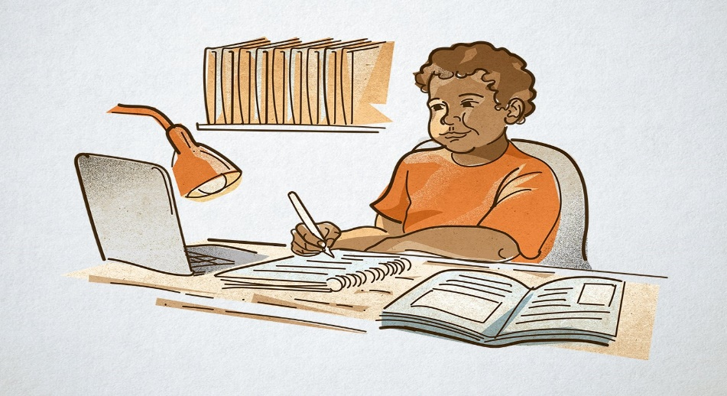
Como você aprendeu a estudar? Provavelmente foi sozinho e na base da tentativa e erro. Mas isto foi em outra época. Hoje há o entendimento de que aprender a estudar é essencial para a continuidade da vida escolar e, portanto, cabe à escola ensinar procedimentos e práticas ligados ao estudo. "A escola não deve ensinar só conteúdos, mas também a desenvolver a capacidade de pensar e de construir conhecimento", afirma Walkiria Rigolon, formadora de educadores na rede estadual de São Paulo e pesquisadora da Fundação Carlos Chagas. Ela, porém, avalia que as instituições de ensino investem pouco em que as crianças tenham autonomia para estudar em casa.
Com a suspensão das aulas pelo Covid-19, enfrentamos uma situação histórica (e desafiadora por ser tão repentina): precisamos falar sobre ensino à distância na Educação Básica. É necessário também pensar em como viabilizar atividades diante do fato de que nem todos os estudantes têm computador em casa com acesso à internet.
Para te auxiliar a refletir essas questões, trouxemos cinco dicas de como orientar as famílias e alunos neste momento:

- Oriente a criação de um ambiente e rotina de estudos
É importante os alunos terem um cronograma definido e entenderem a necessidade de segui-lo para garantir que os conteúdos não vão se acumular. Se a escola não oferecer um plano de estudo, instrua as famílias e os estudantes a pensarem a organização dessas atividades. A sugestão de Carla Arena, coordenadora do Grupo de Educadores Google e cofundadora do Amplifica, é que, para criar uma conexão e auxiliar, o professor apresente sua rotina de estudos.
Em relação aos horários, Renata Capovilla, sugere indicar aos estudantes que mantenham os mesmos horários em que estariam na escola para estudar. Ela também ressalta a importância de incluir na rotina momentos de lazer.
Para fazer essa divisão, uma possibilidade é criar um ambiente de estudo. O ideal é garantir um local com boa iluminação, sem distrações e silencioso - é possível passar uma orientação para as famílias colaborarem na criação desse espaço.

2. Invista na comunicação com as famílias
É um momento difícil para todos, por isso ter uma boa interlocução com os pais e responsáveis dos alunos vai tornar o período bem mais tranquilo. Para tal, é necessário criar canais de comunicação que permitam trocas constantes - respeitando os horários de trabalho. A proposta é poder passar orientações para o momento de estudo em casa, com explicações a respeito do objetivo das atividades sugeridas e de como as famílias podem ajudar, além de tirar dúvidas.
Mara Mansani, professora alfabetizadora da EE Professora Laila Gales Sacker, em Sorocaba (SP), ressalta como foi preciso dar um conforto para as famílias e tranquilizá-las a respeito do papel delas neste momento. "Mandei mensagem reforçando que eles não são os professores. Sendo assim, se surgir uma dúvida ou algum problema, a escola estará disponível para ajudar", conta.

3. Estimule a exploração de diferentes técnicas de estudo
Apesar das circunstâncias difíceis, a situação pode estimular o aluno a se descobrir como estudante, ou seja, a explorar as técnicas de estudo autônomo que melhor funcionam para ele. "É a oportunidade de perceber os potenciais. O aluno pode não ter, em sala de aula, a chance de desenvolver habilidades de registro, de fazer mapas conceituais ou de construir explicações em vídeo ou em podcasts", exemplifica Renata.
Neste momento de estudo autônomo e à distância, uma possibilidade é sugerir ao aluno trabalhar dentro da melhor estratégia para ele. Para tal, é necessário que ele saiba se é uma pessoa mais visual ou auditiva, por exemplo. "Ele pode perceber isso ao pensar como ele explicaria aquilo que estudou, porque isso indica qual é a sua zona de conforto", afirma Fernando Barnabé, formador de professores, autor de materiais didáticos e diretor da Edu.co Ensino Consultoria e da rede Trilhas do Saber, em Curitiba (PR). Por exemplo, ele organizaria a explicação em um mapa conceitual ou faria uma apresentação oral? Se for o primeiro, recursos visuais são mais confortáveis para ele.
Outra maneira de apoiar os estudantes nessa descoberta é propor atividades diversas, nas quais ele possa experimentar as diferentes técnicas de estudar. Isto é, solicitar em uma atividade que o aluno faça um mapa conceitual, em outra que grave um áudio e na próxima que escreva um relato.
Para tal, é essencial que o docente ofereça orientações claras, explicite o objetivo daquela atividade e apresente um modelo daquilo que está sendo solicitado. "Se o professor quer trabalhar com resumo, não pode só chegar e pedir. O primeiro passo é mostrar como ele faria esse resumo. Nesse modelo, ele deve comentar em cada parágrafo as escolhas que fez. Na próxima atividade, ele pede para que os alunos façam o resumo de dois parágrafos", exemplifica Walkiria. Também é importante dar devolutivas desses materiais. Assim, conforme as atividades vão sendo feitas, o aluno passa a ganhar um repertório maior de técnicas e aumenta sua autonomia.

4. Diversifique as atividades
Uma provocação feita por Carla é: Como manter a escola relevante em um cenário como o atual? Walkíria coloca que o engajamento com o estudo depende do tipo de atividade proposta. “Se for desinteressante, o aluno vai se esquivar ou fazer apenas para cumprir”, afirma.
Uma boa estratégia é diversificar as propostas. “O professor vai ter que criar experiências diferentes, significativas, possíveis de serem feitas e interessantes para os alunos”, fala Walkíria.
Para tal, a pesquisadora aponta como caminhos possíveis: pensar em diferentes estratégias metodológicas e procedimentos de estudo, ativar os conhecimentos prévios dos estudantes, instigar o pensamento crítico e trabalhar com gêneros e ferramentas diferentes.
Mesmo quem for utilizar os materiais físicos que o aluno tem – como, por exemplo, o material didático – pode criar maneiras diferentes de trabalhar e manter o engajamento. "Dar missões? Estimular o trabalho colaborativo? É pensar em outras formas para fazer diferente algo que já é feito em sala de aula", diz Carla.

5. Aproveite as ferramentas digitais
"É uma oportunidade. Eu trabalho com tecnologias educacionais há anos, mas nem todos aderiram. Agora não há mais opção", afirma Carla. Para começar esse movimento, ela sugere ir pelo simples: verificar como adaptar coisas que você já faz no digital para o momento atual. Mas também ter ousadia de testar. "Procurar tutoriais, conversar com outros professores, pedir ajuda para os alunos", sugere a cofundadora do Amplifica.
Renata considera ser uma chance de colocar em prática as metodologias ativas, em que os alunos têm mais independência para buscar seu conhecimento. Ela ressalta que a sala de aula invertida pode funcionar. Esta modalidade de ensino propõe literalmente uma inversão, ou seja, o estudante explora um material disponibilizado pelo professor e o tempo da aula é utilizado para tirar dúvidas, resolver problemas e construir projetos. Neste caso, claro, tudo será à distância.
Após o aluno se aprofundar nesses conteúdos, Renata sugere que o educador crie um espaço em que a turma suba um relato, um arquivo, uma experiência ou tire suas dúvidas. Também é possível pensar em trabalhos colaborativos com auxílio de ferramentas que permitam essas trocas – como as oferecidas pelo Google, de fácil acesso por serem gratuitas. Elas têm versão para celular e podem ser usadas off-line. A internet é necessária apenas para enviar o arquivo.
Mara vê o movimento de buscar alternativas para realizar aulas à distância como algo positivo. “Sempre teve muito material disponível on-line. As crianças já poderiam ter sido orientadas há mais tempo sobre como usar esses recursos para acrescentar ao que é trabalhado em sala e usar de apoio”, afirma. “Acho que está sendo superválida a experiência”, completa.

FONTE: https://box.novaescola.org.br/etapa/3/educacao-fundamental-2/caixa/88/coronavirus-como-enfrentar-a-quarentena/conteudo/18974

